汉字的熵及熵率计算
中国文字——汉字的产生，有据可查的，是在约公元前14世纪的殷商后期。最早刻划符号距今8000多年，汉字是世界上使用人数最多的一种文字，也是寿命最长的一种文字。我们知道汉字历史悠久，汉语文化源远流长。
汉字所传达的信息量也是很大的。比如汉语中的多音字以及一词多义。其中特别以文言文和诗词为代表。汉字相比于其他语言，在一定程度上也有更多的信息量。比如唐朝诗人李白的《赠汪伦》，“李 白 乘 舟 将 欲 行 ， 忽 闻 岸 上 踏 歌 声 。 桃 花 潭 水 深 千 尺 ， 不 及 汪 伦 送 我 情 。”如果译为英文的话，“I'm on board; We're about to sail, When there's stamping and singing on shore; Peach Blossom Pool is a thousand feet deep, Yet not so deep,Wang Lun,as your love for me. ”同样的内容，汉字平均携带的信息量更大。
在信息论领域，我们可以用熵来刻画汉字所携带的信息量。

一．熵：
信息熵：熵是由德国物理学家克劳修斯于1868年引入，用以从统计概率的角度对一个系统混乱无序程度的度量。信息熵是从信源角度考虑信息量，表示信源整体不确定性的量。信息论中对熵的定义[1]：
集上，随机变量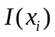的数学期望定义为平均自信息量
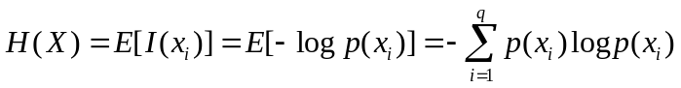
集的平均自信息量又称作是集的信息熵，简称作熵。

二．汉字的熵：
我们可以用在接收者接收到语言符号之前,随机试验结局不肯定性程度的大小来表示语言符号所负荷的信息量。在接受到语言符号之前，熵因语言符号的数目和出现概率的不同而有所不同。在接受到语言符号之后，不肯定性被消除，熵变为零。
如果我们把汉语书面语的发送和接收看成是随机试验, 那么,这个随机试验的结局就是汉字, 这个随机试验结局的熵就是包含在一个汉字中的熵。由于汉字在汉语书面语中的出现概率是不相等的, 为简单起见, 我们可以认为, 在相当长的文句中, 汉字的出现概率近似地等于它在该文句中的出现频率。
举个例子，著名诗人卞之琳的现代诗《断章》：
你站在桥上看风景，
看风景的人在楼上看你。
明月装饰了你的窗子，
你装饰了别人的梦。
作个汉字出现概率的统计：

汉字符号 | 你 | 站 | 在 | 桥 | 上 | 看 | 风 | 景 | 的
概率 | 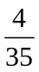 | 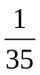 | 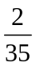 |  |  | 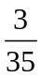
汉字符号 | 人 | 楼 | 明 | 月 | 装 | 饰 | 了 | 窗 | 子
概率
汉字符号 | 别 | 梦
概率

利用公式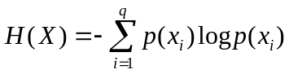计算可得熵值
用逐渐扩大汉字容量的办法, 利用公式计算可以得出下表（汉字概率出现的统计表略）：
文句长度 | 1 | 15215 | 80125 | 813526 | 1125370 | 1429452 | 5239153
汉字容量 | 1 | 1052 | 1830 | 4912 | 5104 | 5211 | 12370
熵（比特） | 0 | 7.53 | 9.52 | 9.61 | 9.63 | 9.64 | 9.65
注：汉语中文句的总字次称为文句长度，文句中出现了多少个不同的汉字称为汉字容量。

从上表中我们可以看出, 当汉字容量比较小的时候, 随着汉字容量的扩大,熵值相应地迅速增大。而当汉字容量继续扩大时, 熵值的增加就变得比较迟缓了。当汉字容量很大时,随着汉字容量的扩大, 熵值的增加就更为迟缓了。随着汉字容量的继续扩大,熵值的增加越来越不显著。并且可以证明，当汉字容量超过12370以后, 随着汉字容量的继续扩大, 熵值不会有显著的增加。^{[2]}
因此，可以得出结论：当汉语书面语文句中的汉字容量扩大到12370个汉字时,包含在一个汉字中的熵为9.65比特。并且，如果再进一步扩大汉字容量, 这个熵值不会再增加, 因而9.65比特就是在全部现代汉语书面语文句中, 包含在一个汉字中的熵。^{[2]}

三．汉字的熵率：
语言的信息熵的研究分为两种层次，一种是不考虑文字相关性的独立统计信息熵，另一种是考虑文字的上下文关系的相关统计信息熵，后者称之为极限熵。
在上一部分测定熵值的时侯, 仅考虑到了汉字在文本中出现概率的差异, 而完全没有考虑文本中汉字出现概率之间的相互影响。事实上, 在任何一个真实的自然语言文本中, 语言符号的出现概率是相关的, 是彼此相互影响的。
如果考虑到前面的语言符号对后面的语言符号出现概率的影响, 那么，可得出汉字的熵为条件熵，其计算公式为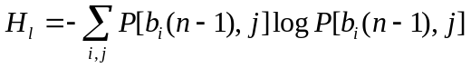，其中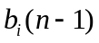是由前个汉字构成的组合，在它后面有第个汉字，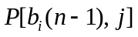是由前面个汉字构成的组合之后，第个汉字出现的条件概率。
然而汉字数目成千上万, 计算在不等概率独立链中包含在一个汉字中的熵已经十分困难，现在我们要进一步计算汉字的极限熵，其计算公式十分复杂，而且首先还要测定各个汉字在各种组合情况下的条件概率, 工作量之大, 令人望而生畏。因此,我们有必要另辟蹊径, 避开繁复的公式, 寻找便捷的方法。
在本文开始处的《赠汪伦》的汉语及英译中，汉字为28个，英文字母不计空格为131个，此时中文本中一个汉字大约相当于英译本中的4.6786个英文字母。用同样的方法，有人通过《毛泽东选集》中文本和英译本部分文章的初步统计测出，当中文本英译时, 中文本中一个汉字大约相当于英译本中的3.8 个英文字母。而有统计表明^{[3]}，随着文本容量的逐渐增大, 英文原文中英语字母数与相应汉语译文中的汉字数比值逐渐趋于稳定, 基本上稳定在2.7左右。综合考虑英译中与中译英的情况，同样内容的英语文本中的英语字母数与汉语文本中的汉字数之比, 应该取3.8与2.7的平均值3.25。
一般说来, 具有相同内容的英语文章和汉语文章, 其中所包含的全部信息量是应该相等的。例如, 一篇英语文章及其相应的汉语译文,或者一篇汉语文章及其相应的英语译文, 其中所包含的全部信息量应该相等。这样, 就有了关系式,：
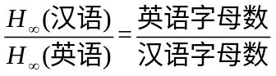 ①
国外学者已经求出包含在一个英语字母中的极限熵大约在0.9296比特到1.5460比特，平均为1.245比特。
则由①式计算可得
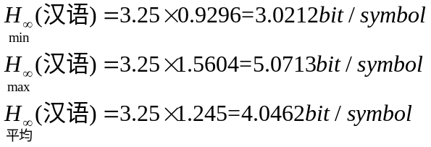
也就是说，每当我们读到一个汉字，我们获得的信息量的平均值为4.0462比特，这就是汉字的极限熵。

